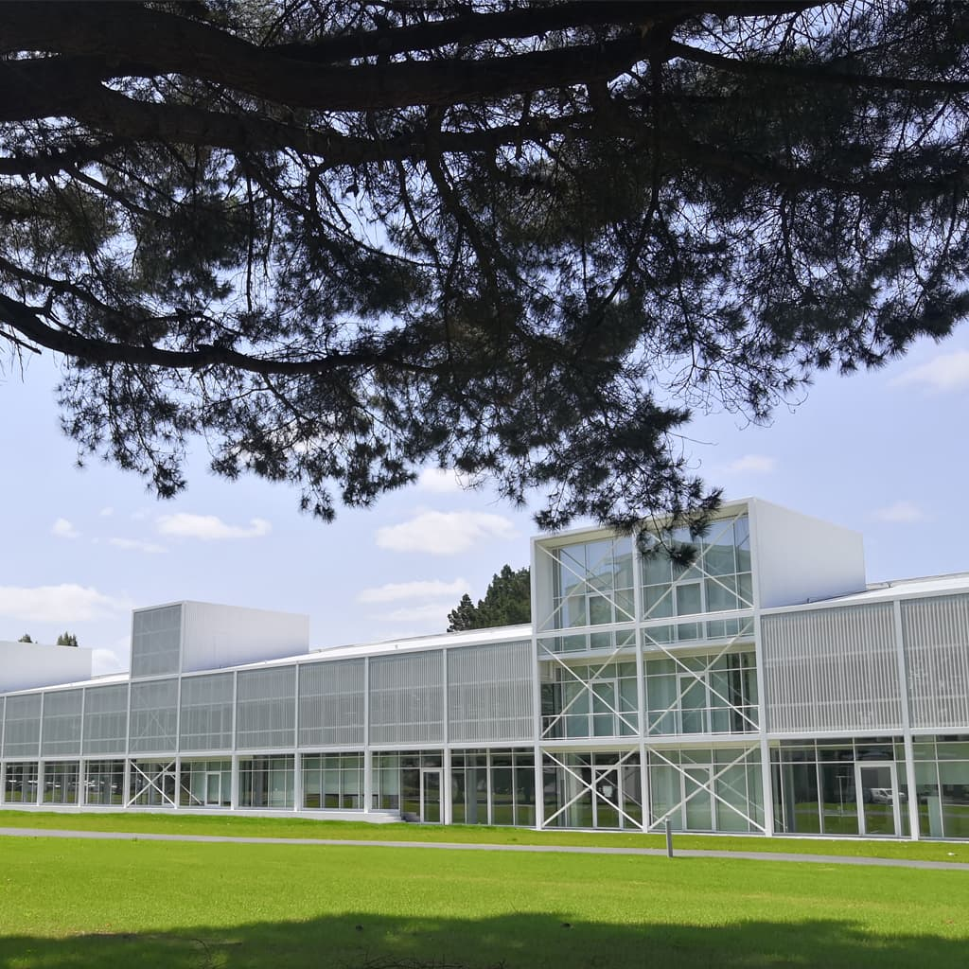

LIVRET D’ACCUEIL





"Bienvenue chez Lorem Ipsum !
Lorem ipsum dolor sit amet, consectetur adipiscing elit, sed do eiusmod tempor incididunt ut labore et dolore magna aliqua. Ut enim ad minim veniam, quis nostrud exercitation ullamco laboris nisi ut aliquip ex ea commodo consequat. Duis aute irure dolor in reprehenderit in voluptate velit esse cillum dolore eu fugiat nulla pariatur. »

Julie Hette, CEO @ Lorem Ipsum

Sommaire

Présentation générale 3
Vie en entreprise 4
Informations pratiques 5
Fonctionnement et outils 6
Plan de formation 7
Représentants du personnel 7
Médecin du travail 8
Avantages 8

PRÉSENTATION GÉNÉRALE

La Boîte à Outils des RH est une entreprise éditrice de contenus à destination des professionnel·le·s des RH. Créé en 2015, le blog La Boîte à Outils des RH ne cesse de grandir pour devenir une référence parmi les médias RH Français.

CE QUE NOUS FAISONS
Nous produisons du contenu rédactionnel sous forme de tutoriels, mais également des outils gratuits. Nous envoyons chaque mois une newsletter, La Lettre des RH, qui contient une synthèse de l’actualité du mois ainsi que la liste des événements RH à venir au cours du mois suivant.

NOTRE MISSION
Proposer aux professionnels des RH un contenu utile et qualitatif pour leur faire gagner du temps et les accompagner dans leur digitalisation.

QUI NOUS SOMMES
Nous sommes une start-up. Notre communauté sur les Réseaux Sociaux représente plus de 80 000 abonnés. Avec plus de 100 000 pages vues par mois, nous nous classons dans le top des médias RH en France.
NOS VALEURS
Trois valeurs nous tiennent particulièrement à cœur, et nous nous engageons à les mettre en application au quotidien :

- QUALITÉ
Elle est pour nous essentielle dans tous les contenus que nous réalisons.

- AGILITÉ
Pour nous, s’adapter rapidement à de nouvelles situations et rester en veille est primordial.

- BIENVEILLANCE
Entre nos collaborateurs, avec nos lecteurs… La bienveillance est une condition sine qua non pour travailler chez nous.


L’ÉQUIPE DE DIRECTION

 |  |  | 
Prénom Nom  Poste | Prénom Nom  Poste | Prénom Nom  Poste | Prénom Nom  Poste

LES DIFFÉRENTS SERVICES
Lorem ipsum dolor sit amet, consectetur adipiscing elit, sed do eiusmod tempor incididunt ut labore et dolore magna aliqua. Ut enim ad minim veniam, quis nostrud exercitation ullamco laboris nisi ut aliquip ex ea commodo consequat. Duis aute irure dolor in reprehenderit in voluptate velit esse cillum dolore eu fugiat nulla pariatur.

VIE EN ENTREPRISE

HORAIRES
Du lundi au vendredi de 9h à 12h30 et de 13h30 à 18h
Une pause rémunérée de 20 minutes est prise en compte dans votre emploi du temps.
RÈGLEMENT INTÉRIEUR
Lorem ipsum dolor sit amet, consectetur adipiscing elit, sed do eiusmod tempor incididunt ut labore et dolore magna aliqua. Ut enim ad minim veniam, quis nostrud exercitation ullamco laboris nisi ut aliquip ex ea commodo consequat. Duis aute irure dolor in reprehenderit in voluptate velit esse cillum dolore eu fugiat nulla pariatur.
RÈGLES DE SÉCURITÉ AU TRAVAIL
Lorem ipsum dolor sit amet, consectetur adipiscing elit, sed do eiusmod tempor incididunt ut labore et dolore magna aliqua.
POLITIQUE RSE
Lorem ipsum dolor sit amet, consectetur adipiscing elit, sed do eiusmod tempor incididunt ut labore et dolore magna aliqua. Ut enim ad minim veniam, quis nostrud exercitation ullamco laboris nisi ut aliquip ex ea commodo consequat. Duis aute irure dolor in reprehenderit in voluptate velit esse cillum dolore eu fugiat nulla pariatur.

INFORMATIONS PRATIQUES

TRANSPORT
Lignes de bus, local vélo, parking, covoiturage…
ACCÈS AU BÂTIMENT
Code d’accès au bâtiment ? Badge ? Plan du site
PLAN DU BÂTIMENT
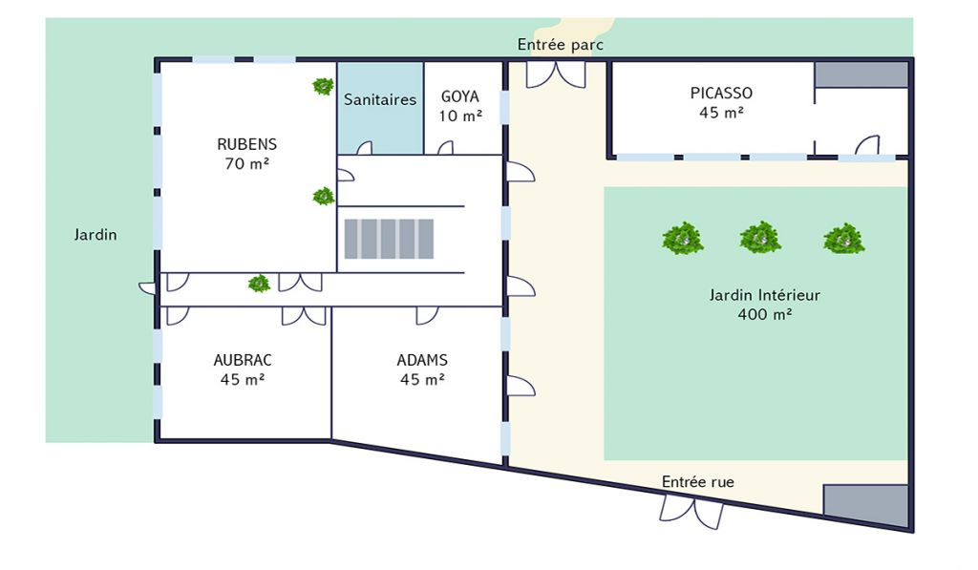
OÙ DÉJEUNER
Cantine d’entreprise ? salle repas ? commerces et restaurants aux alentours… Fonctionnement de la carte de cantine ? Où l’activer ?
OÙ FAIRE UNE PAUSE
Salle de pause, extérieur, endroits où fumer, jeux, activités…
CONNEXION WIFI
Pour vous connecter au WIFI, utilisez le réseau INTRALAB
BESOIN D’AIDE ?
Adresse mail du contact responsable des nouveaux arrivants / responsable communication interne…

FONCTIONNEMENT ET OUTILS

ENTRETIENS
Tous les ans, un entretien annuel a lieu avec votre manager pour faire le point sur vos objectifs. Tous les deux ans, l’entretien professionnel permet de faire le point sur votre évolution professionnelle.
- Outil :

PAIE
Vous recevez vos bulletins de paie tous les mois entre le 1er et le 15 du mois. Ces bulletins sont à votre disposition H24 dans votre coffre-fort numérique. Vous êtes notifié(e) par mail lorsque vous recevez votre bulletin.
- Outil :

CONGÉS
Lorem ipsum dolor sit amet, consectetur adipiscing elit, sed do eiusmod tempor incididunt ut labore et dolore magna aliqua. Ut enim ad minim veniam, quis nostrud exercitation ullamco laboris nisi ut aliquip ex ea commodo consequat.
- Outil :

RECRUTEMENT ET COOPTATION
Lorem ipsum dolor sit amet, consectetur adipiscing elit, sed do eiusmod tempor incididunt ut labore et dolore magna aliqua. Ut enim ad minim veniam, quis nostrud exercitation ullamco laboris nisi ut aliquip ex ea commodo consequat.
- Outil :

PLAN DE FORMATION
Lorem ipsum dolor sit amet, consectetur adipiscing elit, sed do eiusmod tempor incididunt ut labore et dolore magna aliqua. Ut enim ad minim veniam, quis nostrud exercitation ullamco laboris nisi ut aliquip ex ea commodo consequat. Duis aute irure dolor in reprehenderit in voluptate velit esse cillum dolore eu fugiat nulla pariatur.
UNE FORMATION PAR AN
Lorem ipsum dolor sit amet, consectetur adipiscing elit, sed do eiusmod tempor incididunt ut labore et dolore magna aliqua.
LA FORMATION ENTRE COLLABORATEURS (AFEST)
Lorem ipsum dolor sit amet, consectetur adipiscing elit, sed do eiusmod tempor incididunt ut labore et dolore magna aliqua.
LE CPF : CO-CONSTRUIRE VOTRE PARCOURS DE FORMATION
Lorem ipsum dolor sit amet, consectetur adipiscing elit, sed do eiusmod tempor incididunt ut labore et dolore magna aliqua.

REPRÉSENTANTS DU PERSONNEL
RÔLE
Lorem ipsum dolor sit amet, consectetur adipiscing elit, sed do eiusmod tempor incididunt ut labore et dolore magna aliqua.
CHAMPS D’ACTION
Lorem ipsum dolor sit amet, consectetur adipiscing elit, sed do eiusmod tempor incididunt ut labore et dolore magna aliqua.
CONTACTS
 | 
Prénom Nom  Poste et rôle  email@exemple.com | Prénom Nom  Poste et rôle  email@exemple.com

MÉDECIN DU TRAVAIL
Lorem ipsum dolor sit amet, consectetur adipiscing elit, sed do eiusmod tempor incididunt ut labore et dolore magna aliqua. Ut enim ad minim veniam, quis nostrud exercitation ullamco laboris nisi ut aliquip ex ea commodo consequat. Duis aute irure dolor in reprehenderit in voluptate velit esse cillum dolore eu fugiat nulla pariatur.


Docteur Prénom Nom
30 rue du Pignon 35000 RENNES
email@exemple.com
06 60 06 60 06
AVANTAGES
COMPLÉMENTAIRE SANTÉ
Lorem ipsum dolor sit amet, consectetur adipiscing elit, sed do eiusmod tempor incididunt ut labore et dolore magna aliqua. Ut enim ad minim veniam, quis nostrud exercitation ullamco laboris nisi ut aliquip ex ea commodo consequat. Duis aute irure dolor in reprehenderit in voluptate velit esse cillum dolore eu fugiat nulla pariatur.
PRÉVOYANCE
Lorem ipsum dolor sit amet, consectetur adipiscing elit, sed do eiusmod tempor incididunt ut labore et dolore magna aliqua. Ut enim ad minim veniam, quis nostrud exercitation ullamco laboris nisi ut aliquip ex ea commodo consequat. Duis aute irure dolor in reprehenderit in voluptate velit esse cillum dolore eu fugiat nulla pariatur.
PARTICIPATION ET/OU INTÉRESSEMENT
Lorem ipsum dolor sit amet, consectetur adipiscing elit, sed do eiusmod tempor incididunt ut labore et dolore magna aliqua.

BIENVENUE CHEZ NOUS

La Boîte à Outils des RH
Adresse & coordonnées
02 23 35 39 46
aline@laboiteaoutilsdesrh.fr
  

